**Zapewnienie jakości wody w produkcji drobiu**

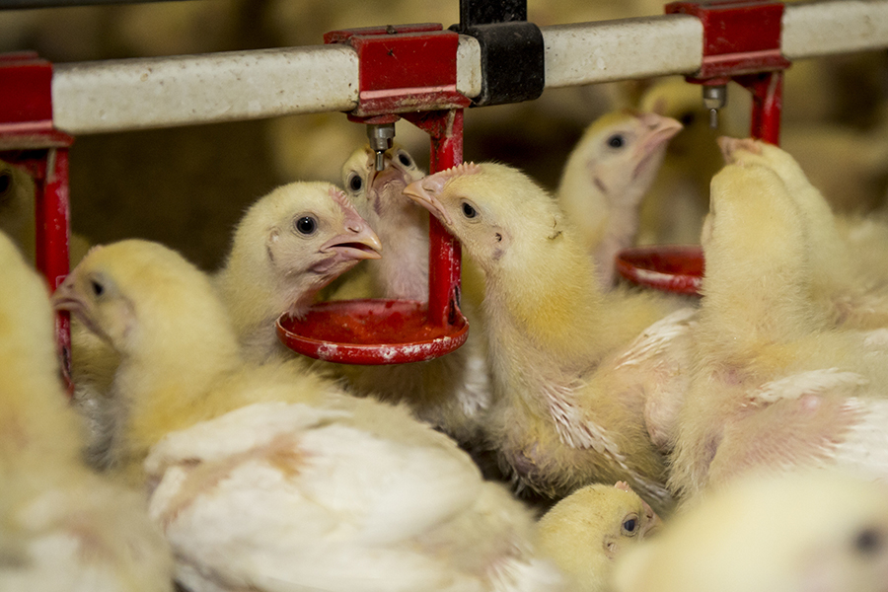

**Woda jest kluczowa dla zdrowego rozwoju stada, ale poświęca się jej mniej uwagi niż żywieniu i środowisku. Jednak woda - zarówno jej ilość jak i jakość - jest integralną częścią ogólnego stanu zdrowia stada.**

**Zdrowie**

**Melanie Epp**

Przeprowadzono wiele badań nad jakością wody, których wyniki oferują producentom nowe sposoby poprawy jakości wody na fermie. Brian Fairchild, naukowiec ds. drobiu z Uniwersytetu Georgia, dzieli się swoją wiedzą na temat jakości wody i zarządzania nią w produkcji drobiu, podczas gdy Sharon Maes, pracownik naukowy MID Sweden University, dzieli się wynikami swojej pracy doktorskiej na temat nowych narzędzi do badania biofilmów.

**Czynniki wpływające na zużycie wody**

Woda ma kluczowe znaczenie w produkcji drobiu, nie tylko dla ptaków, ale również dla kurników. W niektórych kurnikach woda jest używana do obniżania temperatury powietrza poprzez systemy chłodzenia odparowywania i zamgławiania. Ptaki mogą same się chłodzić - robią to poprzez dyszenie - ale muszą w tym celu spożywać więcej wody. Woda jest również niezbędna do prawidłowego wzrostu i rozwoju. U brojlerów woda jest krytyczna dla metabolizmu, transportu składników odżywczych, regulacji temperatury ciała oraz nawilżania stawów i organów, jak wyjaśnił Fairchild w ostatnim wywiadzie. Badania wykazują, że istnieje silna zależność pomiędzy zużyciem paszy i wody, do tego stopnia, że zużycie wody może być wykorzystywane jako wskaźnik wydajności stada.

Istnieje kilka czynników, które wpływają na zużycie wody, w tym wiek ptaków, temperatura otoczenia i programy oświetlenia - wyjaśnia Fairchild. Z wiekiem ptaki spożywają więcej wody, ale ogólne spożycie w stosunku do masy ciała spada. Ptaki będą spożywać więcej wody, gdy temperatura otoczenia jest wysoka. W rzeczywistości, spożycie może się podwoić, a nawet potroić, gdy wystąpi stres cieplny. Naukowcy monitorowali również zachowanie stada, aby sprawdzić, czy spożycie wody wzrasta, gdy ptaki otrzymują chłodną wodę w czasie stresu cieplnego. Okazało się, że temperatura wody rzeczywiście poprawia wydajność zarówno brojlerów jak i niosek. Każda temperatura poniżej temperatury ciała ptaka jest korzystna - mówi Fairchild. Innym czynnikiem, który wpływa na zużycie wody jest program oświetlenia fermy. W kurnikach z programem oświetleniowym, szczytowe zużycie wody występuje tuż po włączeniu świateł i ponownie przed ich zgaśnięciem.

**Jakość ma kluczowe znaczenie**

W idealnym świecie producenci drobiu zaopatrywaliby swoje stada w taką samą wodę, jaką piją oni sami, mówi Fairchild, ale jest to kosztowne i nie zapewnia zwrotu z inwestycji. Na szczęście drób nie potrzebuje wody pitnej o ludzkiej jakości. Chociaż drób nie wymaga sterylnej wody do picia, silnie zanieczyszczona woda również nie jest odpowiednia. Zła jakość wody może zakłócać trawienie i wpływać na ogólną wydajność. Może również utrudniać skuteczność szczepionek i leków, które są dostarczane przez przewody wodne. Częściej jednak zła jakość wody stwarza problemy pośrednie. Może ona zatykać przewody wodne i systemy chłodzenia. To z kolei ogranicza konsumpcję i możliwości chłodzenia, co może mieć szkodliwy wpływ na wzrost i reprodukcję - mówi Fairchild. Zła jakość wody może również skutkować nieszczelnymi smoczkami, co powoduje, że ściółka jest mokra i zwiększa się produkcja amoniaku" - dodaje. Zła jakość ściółki i wysoki poziom amoniaku mogą obniżyć wydajność i jakość życia.

**Regularne badania**

Jakość wody jest określana przez jej skład poza cząsteczkami wodoru i tlenu, a ten różni się w zależności od regionu. Uzdatnianie powinno być wykonywane tylko wtedy, gdy wyniki analizy jakości wody to uzasadniają. Fairchild radzi rolnikom, aby oddawali próbki do specjalistycznych laboratoriów. Próbki, jak mówi, powinny być pobierane regularnie. Laboratoria ocenią próbki pod kątem czynników, które mają wpływ na smak, osadzanie się ciał stałych i toksyczność. Czynniki te obejmują: pH, obciążenie bakteryjne, mętność, kolor, całkowitą zawartość substancji stałych i twardość. Będą one badać żelazo, mangan, azotany, zasadowość i związki toksyczne. Według najnowszych badań, bardzo wysoki poziom żelaza, manganu i azotanów nie ma wpływu na zdrowie brojlerów. Wydajność brojlerów jest bardziej zagrożona przez awarie sprzętu z powodu wysokich stężeń niż przez problemy zdrowotne, mówi Fairchild. Wysoki poziom żelaza może być jednak nadal problematyczny, zauważa. Niektóre bakterie, dodaje, wykorzystują żelazo jako źródło składników odżywczych. Dobrze rozwijające się bakterie tworzą biofilmy, aby chronić się przed wyzwaniami środowiskowymi, które są trudne do usunięcia.

"Istnieje związek pomiędzy jakością wody a biofilmami," mówi. "Nie powiedziałbym, że wszystkie biofilmy wynikają ze złej jakości wody, ale zła jakość wody może być jedną z rzeczy, która może prowadzić do gromadzenia się biofilmu". Biofilm jest najlepiej opisany jako warstwa ochronna, która osłania mikroorganizmy przed żywiołami. Eksperci uważają, że biofilm wydziela zapach, który sprawia, że woda pitna jest mniej pożądana. Uważają również, że rozprzestrzenia choroby i zwiększa ryzyko oporności na środki przeciwdrobnoustrojowe, ponieważ mikroorganizmy, które przetrwały i ukrywają się w maleńkich zakamarkach rur, przekazują geny oporności następnym pokoleniom.

**Walka z biofilmem**

Na rynku jest wiele produktów, które rozwiązują ten rosnący problem. Jednym z nich, który się wyróżnia, jest CD-san Concept firmy Aumann Hygienetechnik, ponieważ nie używa żadnych środków chemicznych. Został on zaprezentowany na targach EuroTier 2018, gdzie zdobył nagrodę za innowacyjność w dziedzinie dobrostanu zwierząt. W połączeniu z systemem ultradźwiękowym Harsonic, CD-san Concept umożliwia dokładną dezynfekcję i czyszczenie, gdy linie wodne są zarówno puste, jak i pełne. W fazie pustej, system ultradźwiękowy wzmacnia również działanie środków dezynfekcyjnych, wyjaśnia Mieke van Genabet-Harteel, dyrektor generalny Harsonic.

Produkty chemiczne mają swoje ograniczenia, mówi. "Nie mogą dostać się do mikroskopijnych pęknięć i małych zakamarków, ponieważ są po prostu spłukiwane", dodaje. "A to właśnie tam znajdują się odporne bakterie". Urządzenie ultradźwiękowe musi być zainstalowane pomiędzy liniami pojenia, gdzie zamontowany na PCV przetwornik jest podłączony do jednostki sterującej. W sytuacjach, gdy zwierzęta gospodarskie żyją na ziemi, jak np. w kurnikach, do oczyszczania 700-750 metrów linii wodnej potrzebne są dwa przetworniki. Kurczaki w klatkach wymagają tylko jednego urządzenia na każde 750m. Jedną z największych korzyści z zastosowania systemu ultradźwiękowego, mówi Van Genabet-Harteel, jest to, że usunięcie biofilmu oznacza, że dodatki i leki przechodzące przez linię wodną nie będą marnowane z powodu zatkania. "Biofilm to lepka warstwa, w której wszystko się gromadzi i do której się przykleja, i to właśnie ją usuwamy" - mówi.

Inne niechemiczne rozwiązanie zostało zaprezentowane podczas European Layer Training Initiative (ELTI), która odbyła się w Bernie, w Szwajcarii w 2019 roku. Prowadzona przez szwajcarskiego badacza dobrostanu drobiu, dr Michaela Toscano, grupa 10 hodowców i ekspertów w dziedzinie drobiu z Ameryki Północnej wzięła udział w intensywnym dwutygodniowym programie szkoleniowym, który miał pomóc w przejściu z chowu klatkowego na bezklatkowy. Markus Schwery, kierownik sprzedaży międzynarodowej Aqua-4D Water Solutions, podkreślił znaczenie wysokiej jakości wody.

Aqua-4D wykorzystuje do uzdatniania wody impulsy elektromagnetyczne o niskiej częstotliwości. Wibracje zmniejszają siły przylegania pomiędzy materią organiczną a powierzchnią rur, hamując rozwój biofilmu. Naukowcy z Litwy i Francji badali skuteczność Aqua-4D. Litewskie testy wykazały, że woda poddana działaniu wibracji elektromagnetycznych poprawiła ogólną wydajność i zdrowie stada, co zostało potwierdzone kilkoma wskaźnikami. Na przykład zmierzona masa kurcząt w grupie kontrolnej była większa o 17,6%. W wyniku lepszego wykorzystania paszy, ilość wody zużytej w grupie próbnej wzrosła o 5,28%. Pod koniec testu, wilgotność ściółki w grupie kontrolnej była o 25.3% niższa, a wilgotność względna powietrza w oborze była o 8.0% niższa. Wreszcie, grupa doświadczalna wykazała niższą śmiertelność o 2,61%. Jeśli chodzi o obciążenie bakteryjne, Schwery powiedział, że Aqua-4D eliminuje biofilm w ciągu 4-6 tygodni od instalacji. Po sześciu miesiącach od instalacji, szwajcarska technologia eliminuje również osady wapienne, manganowe i żelazowe.

**Narzędzie wspomagające badania nad biofilmami**

Badania przeprowadzone w Instytucie Badawczym Rolnictwa, Rybołówstwa i Żywności (ILVO-KUL) w Belgii wykazały, że możliwe jest tłumienie niepożądanych bakterii w biofilmach poprzez umieszczanie obok nich nieszkodliwych bakterii tworzących biofilm. Sharon Maes przeprowadziła badania w ramach swojej pracy doktorskiej. Udało jej się opracować chemiczno-mikrobiologiczną metodę pobierania próbek w celu sprawdzenia czystości. Strona chemiczna wykrywa ewentualne składniki matrycy, podczas gdy analiza mikrobiologiczna pokazuje, jakie gatunki lub bakterie są obecne w biofilmie.

W trakcie swoich badań Maes odkryła, że istnieje wiele powszechnie występujących czynników tworzących biofilm, ale skład biofilmu jest często specyficzny dla danej firmy lub gospodarstwa. Sprawdzała również, czy patogeny można zwalczać za pomocą nieszkodliwych formatorów biofilmu. Jej hipoteza została przetestowana w systemach pojenia na fermach brojlerów oraz w firmach spożywczych. W systemach wody pitnej dla brojlerów oznaki obecności biofilmów stwierdzono na 63% badanych powierzchni. Najczęściej identyfikowanymi gatunkami były: Stenotrophomonas maltophilia, Pseudomonas geniculata i Pseudomonas aeruginosa. Maes badała interakcję pomiędzy Salmonellą Java a nieszkodliwym producentem biofilmu Pseudomonas putida, gatunkiem, który jest częścią naturalnej mikrobioty w systemach wody pitnej. W tym celu opracowała nowy model, który imituje tworzenie się biofilmu wewnątrz systemu wody pitnej.

Wyniki badań wykazały, że Salmonella Java jest silnym generatorem biofilmu. Co ciekawe, w obecności Pseudomonas putida, tworzenie biofilmu zostało zahamowane. Tłumienie to przypisano konkurencji pomiędzy tymi dwoma bakteriami. Maes doszła więc do wniosku, że Pseudomonas putida rzeczywiście ma potencjał jako czynnik hamujący tworzenie się biofilmu i powinien być dalej badany, ponieważ w przyszłości może to umożliwić monitorowanie skażenia brojlerów na przykład Salmonellą lub Campylobacter. Maes od tego czasu prowadzi inne badania na Uniwersytecie MID Sweden

**Wskazówki dotyczące gospodarki wodnej**

Jakość wody w kurnikach może być zapewniona tylko wtedy, gdy producenci są czujni, mówi Fairchild, który zakończył wywiad, oferując cztery wskazówki, które pomogą osiągnąć sukces. Po pierwsze, producenci powinni przeprowadzać testy wody. Testy mineralne powinny być wykonywane raz w roku. Testy bakteryjne należy wykonywać tylko wtedy, gdy coś się zmieniło, dodaje, wskazując na ciężkie zjawiska pogodowe, które wpływają na poziom wód gruntowych. Po takim zdarzeniu należy pobrać próbki wody i zbadać je w ciągu kilku tygodni. Fairchild przypomina producentom o regularnej wymianie filtrów i częstym płukaniu przewodów wodnych. Wreszcie, mówi, producenci powinni zaplanować z wyprzedzeniem uzdatnianie wody, aby mieć pewność, że zanieczyszczenia w wodzie nie wejdą w negatywną reakcję i nie spowodują zatkania systemu wodnego.

**Tłumaczenie PZZHiPD**

***FINANSOWANE Z FUNDUSZU PROMOCJI MIĘSA DROBIOWEGO***